附件

第六届“一带一路”青少年创客营与
教师研讨活动注册指引流程

注册网址：https://www.brvsc.org.cn/sixthMakerCamp/

1.点击“注册/登录”
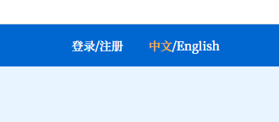
2.按下图要求，使用个人邮箱注册账号——密码（由6-16位大写字母＋小写字母+数字+特殊符号的组合）
注意：2021年已经注册过的邮箱账号可以继续使用，直接登录即可（若忘记密码，可以在登录处找回）
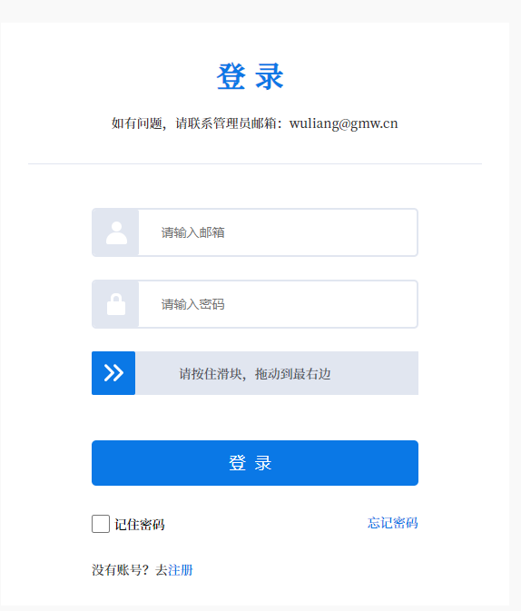

3.登录账号——“个人中心”——英文填写个人信息（姓名也使用英文，即名字的拼音）——所在国家/地区（下拉选择）、省份、选择对应身份“老师/学生/科学工作者/其他” 性别——保存
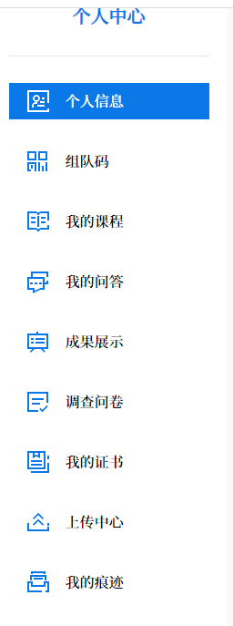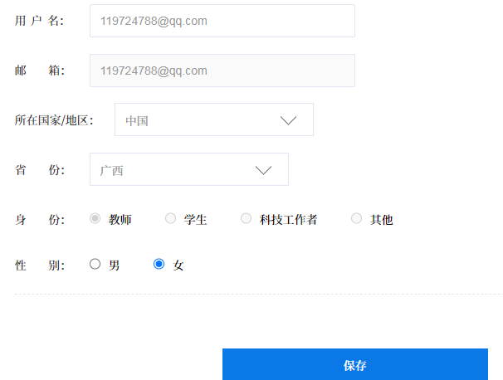
4.个人中心——上传中心——根据个人上传作品找到对应的入口（少年与桥、舞动青春、团队成果与投票）——进入后使用英文填写好“队名、作品名称、团队成员、作品简介……等信息——请务必按照图片/视频格式要求上传作品（特别提醒：舞动青春的作品视频要求横屏拍摄,视频总时长为1分钟：前30秒需模仿示例壮舞并使用示例音乐＋后30秒舞蹈为自由发挥；作品封面：可为舞蹈视频的截图。）
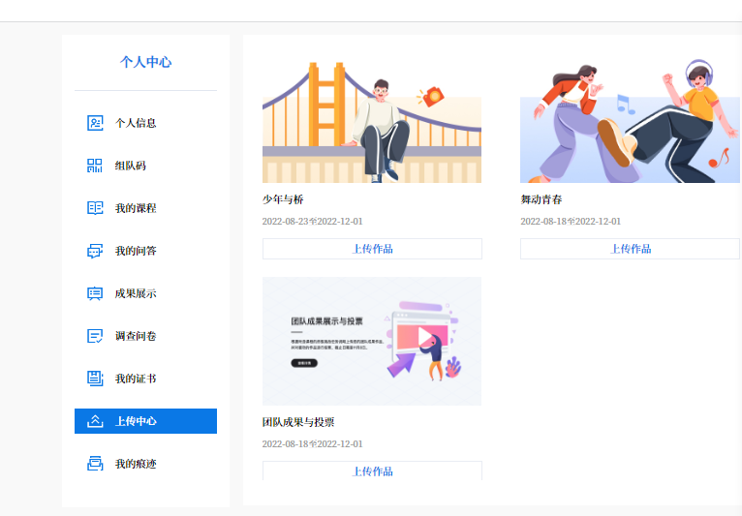
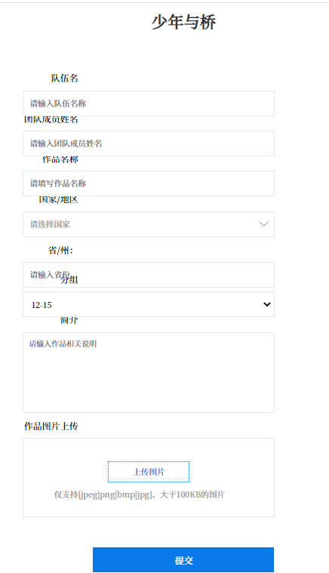
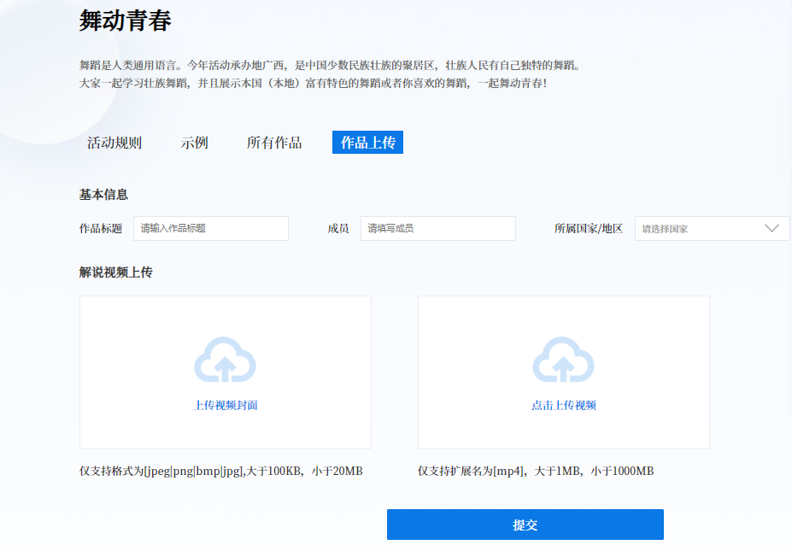

另注：
1.老师和参与的学生都需要注册邮箱账号，注册全程使用英文（包括姓名、作品名称、作品简介等内容）。
2.提交“少年与桥”、“舞动青春”的作品，只需要使用老师账号上传一遍图片/视频，并填上作品里学生的名字即可，不需要组队码（但是参与的学生必须要用自己的邮箱注册账号，才有证书。参加其中一项活动有一份证书，参加两项活动有两份证书。）
3.关于创客营——科学学习与挑战——“可持续交通”、“智能小车”、“绿色校园”这三大板块的“科学视频大作品”，使用老师或者团队学生里任意一人的账号上传一遍即可（注：团队学生注册时需要用到的组队码由老师账号生成，可以组多支队伍参与，组队码可无限生成）
